将已有的.so文件导入到自己的项目中。

我们知道.so文件是由C或者C++源程序通过NDK的工具生成的。当我们要调用C程序时，要经过几个步骤

把.so文件添加到libs

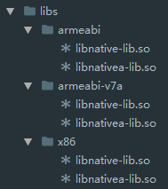

这里有3种CPU架构的.so文件。其中armeabi-v7a 可兼容 armeabi

static {  
 System.*loadLibrary*("native-lib");   
 System.*loadLibrary*("nativea-lib");  
}